國立嘉義大學生物機電學系專題討論活動花絮
活動時地 | 115年09月14日 工程館四樓視聽教室
演講者/題目 | 國立臺灣大學名譽教授暨國立宜蘭大學前副校長周瑞仁教授  Agentic AI時代的學習變革
活動花絮 | 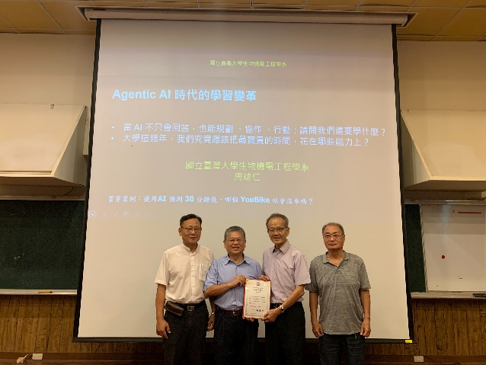 | 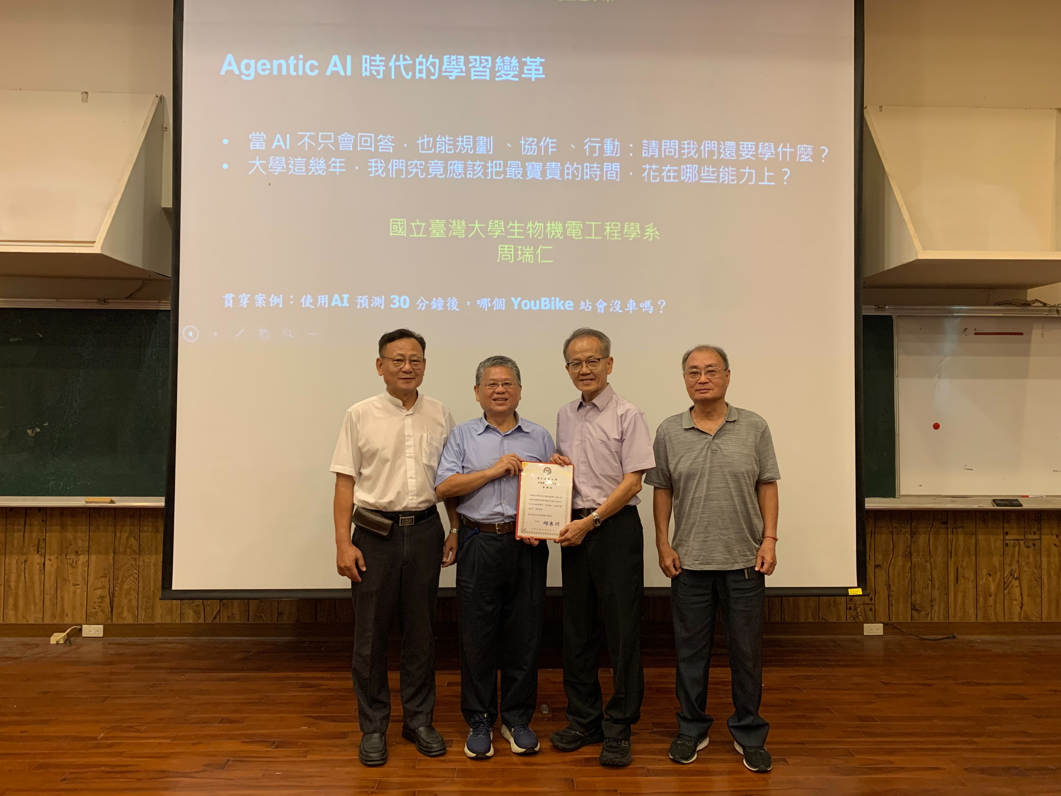
活動花絮 | 頒發感謝狀畫面 | 頒發感謝狀畫面

